南方收益宝货币市场基金（A类份额）基金产品资料概要更新（2024年6月更新）

编制日期：2024年6月13日
送出日期：2024年6月14日
本概要提供本基金的重要信息，是招募说明书的一部分。
作出投资决定前，请阅读完整的招募说明书等销售文件。

一、产品概况
基金简称 | 南方收益宝货币A | 基金代码 | 202307
基金管理人 | 南方基金管理股份有限公司 | 基金托管人 | 中国建设银行股份有限公司
基金合同生效日 | 2014年12月15日
基金类型 | 货币市场基金 | 交易币种 | 人民币
运作方式 | 普通开放式
开放频率 | 每个开放日
基金经理 | 蔡奕奕 | 开始担任本基金基金经理的日期 | 2022年4月1日
 |  | 证券从业日期 | 2006年3月1日
基金经理 | 董浩 | 开始担任本基金基金经理的日期 | 2019年5月24日
 |  | 证券从业日期 | 2010年7月1日
其他 | 基金合同生效后，连续20个工作日基金资产净值低于5000万元的情况下，基金合同应当终止，无需召开基金份额持有人大会，届时将按照信息披露的有关规定进行公告。法律法规另有规定时，从其规定。

二、基金投资与净值表现

（一） 投资目标与投资策略
请投资者阅读《南方收益宝货币市场基金招募说明书》第八部分“基金的投资”了解详细情况。
投资目标 | 在控制投资组合风险，保持流动性的前提下，力争实现超越业绩比较基准的投资回报。
投资范围 | 本基金投资于法律法规及监管机构允许投资的金融工具，包括现金、期限在一年以内(含一年)的银行存款、债券回购、中央银行票据、同业存单，剩余期限在397天以内（含397天）的债券、非金融企业债务融资工具、资产支持证券以及中国证监会、中国人民银行认可的其他具有良好流动性的货币市场工具。
主要投资策略 | 本基金将采用积极管理型的投资策略，将投资组合的平均剩余期限控制在120天以内，在控制利率风险、尽量降低基金净值波动风险并满足流动性的前提下，提高基金收益。
业绩比较基准 | 本基金的业绩比较基准为：中国人民银行公布的七天通知存款税后利率。
风险收益特征 | 本基金为货币市场基金，其长期平均风险和预期收益率低于股票基金、混合基金和债券型基金。

（二） 投资组合资产配置图表/区域配置图表
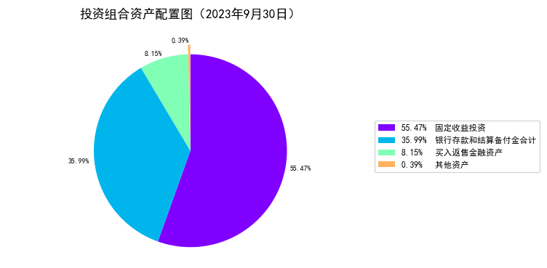

（三） 自基金合同生效以来基金每年的净值增长率及与同期业绩比较基准的比较图
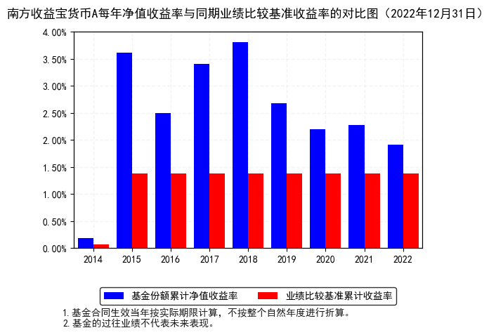

三、投资本基金涉及的费用

（一） 基金销售相关费用
本基金在一般情况下不收取申购费用和赎回费用，但是出现以下情形之一：
（1）当基金持有的现金、国债、中央银行票据、政策性金融债券以及5个交易日内到期的其他金融工具占基金资产净值的比例合计低于5%且偏离度为负时；
（2）当本基金前10名基金份额持有人的持有份额合计超过基金总份额50%，且本基金投资组合中现金、国债、中央银行票据、政策性金融债券以及5个交易日内到期的其他金融工具占基金资产净值的比例合计低于10%且偏离度为负时；
为确保基金平稳运作，避免诱发系统性风险，对当日单个基金份额持有人申请赎回基金份额超过基金总份额的1%以上的赎回申请（超过基金总份额1%以上的部分）征收1%的强制赎回费用，并将上述赎回费用全额计入基金资产。基金管理人与基金托管人协商确认上述做法无益于基金利益最大化的情形除外。

（二） 基金运作相关费用
以下费用将从基金资产中扣除：
费用类别 | 收费方式/年费率或金额 | 收取方
管理费 | 0.14% | 基金管理人和销售机构
托管费 | 0.05% | 基金托管人
销售服务费 | 0.25% | 销售机构
审计费用 | 135,000.00 | 会计师事务所
信息披露费 | 120,000.00 | 规定披露报刊
其他费用 | 基金财产拨划支付的银行费用、基金合同生效后的基金信息披露费用、会计师费、律师费、律师费、诉讼费或仲裁费、基金份额持有人大会费用、基金的证券交易费用、基金的开户费用、账户维护费用、依法可以在基金财产中列支的其他费用。 | -
注：本基金交易证券、基金等产生的费用和税负，按实际发生额从基金资产扣除。
上表中年费用金额为基金整体承担费用，非单个份额类别费用，且年金额为预估值，最终实际金额以基金定期报告披露为准。

（三） 基金运作综合费用测算
若投资者认购/申购本基金份额，在持有期间，投资者需支出的运作费率如下表：
基金运作综合费率（年化）
0.44%
基金管理费率、托管费率、销售服务费率（若有）为基金现行费率，其他运作费用以最近一次基金年报披露的相关数据为基准测算。

四、风险揭示与重要提示

（一） 风险揭示
本基金不提供任何保证。投资者可能损失本金。
投资有风险，投资者购买基金时应认真阅读本基金的《招募说明书》等销售文件。
1、本基金特有的风险
（1）申购赎回风险
1）本基金基金管理人可在每个开放日对本基金的累计申购或对单一账户的累计申购设定上限。如果投资人的申购申请接受后将使当日申购相关控制指标超过上限，则投资人的申购申请可能确认失败。2）特定条件下，如基金收益为负、交易所假期休市等情况，基金可能暂停申购，投资人可能面临无法申购本基金的风险。3）特定条件下，如基金收益为负、交易所假期休市等情况，基金可能暂停赎回，投资人可能面临无法赎回本基金的风险。4）本基金可能出现节假日集中赎回量较大，而本基金在短时间内无法及时变现基金资产，导致本基金出现流动性风险。
（2）收益分配风险
1）如基金份额持有人未付收益为负，在持有人全部赎回基金份额时，基金管理人有权通过销售机构或自行向基金份额持有人追索负收益，基金份额持有人应予支付，如基金份额持有人未支付负收益，将面临被追索负收益的风险。2）本基金首次申购和追加申购的最低金额均为0.01元，若投资人申购份额较少，由于投资人当日收益分配的计算保留到小数点后2位，可能出现当日基金收益无法显示的情况。
（3）流动性风险
流动性风险是指投资人提交了赎回申请后，基金管理人无法及时变现基金资产，导致赎回款交收资金不足的风险；或者为应付赎回款，变现冲击成本较高，给基金资产造成较大的损失的风险。大部分债券品种的流动性较好，也存在部分企业债、资产证券化、回购等品种流动性相对较差的情况，如果市场短时间内发生较大变化或基金赎回量较大可能会影响到流动性和投资收益。
1）本基金的申购、赎回安排
投资人在开放日办理基金份额的申购和赎回，但基金管理人根据法律法规、中国证监会的要求或基金合同的规定公告暂停申购、赎回时除外。
2）投资市场、行业及资产的流动性风险评估
本基金的投资范围为现金、期限在一年以内(含一年)的银行存款、债券回购、中央银行票据、同业存单，剩余期限在397天以内（含397天）的债券、非金融企业债务融资工具、资产支持证券以及中国证监会、中国人民银行认可的其他具有良好流动性的货币市场工具，投资标的均在证监会及相关法律法规规定的合法范围之内，且一般具备良好的市场流动性和可投资性。本基金投资范围的设定也合理、明确，操作性较强。本基金为货币市场基金，本基金采用积极管理型的投资策略，在控制利率风险、尽量降低基金净值波动风险并满足流动性的前提下，提高基金收益。根据《公开募集开放式证券投资基金流动性风险管理规定》的相关要求，本基金会审慎评估所投资资产的流动性，并针对性制定流动性风险管理措施，因此本基金流动性风险也可以得到有效控制。
3）巨额赎回情形下的流动性风险管理措施
若本基金单个开放日内的基金份额净赎回申请(赎回申请份额总数加上基金转换中转出申请份额总数后扣除申购申请份额总数及基金转换中转入申请份额总数后的余额)超过前一开放日的基金总份额的10%，即认为是发生了巨额赎回。当基金出现巨额赎回时，基金管理人可以根据基金当时的资产组合状况决定全额赎回或部分延期赎回。连续2日以上(含本数)发生巨额赎回，如基金管理人认为有必要，可暂停接受基金的赎回申请；已经接受的赎回申请可以延缓支付赎回款项，但不得超过20个工作日，并应当在指定媒介上进行公告。
当基金发生巨额赎回，在单个基金份额持有人超过基金总份额50%以上的赎回申请情形下，基金管理人可以延期办理赎回申请。如基金管理人对于其超过基金总份额50%以上部分的赎回申请实施延期办理，延期的赎回申请与下一开放日赎回申请一并处理，无优先权并以下一开放日的基金份额净值为基础计算赎回金额，以此类推，直到全部赎回为止；如基金管理人只接受其基金总份额50%部分作为当日有效赎回申请，基金管理人可以根据“全额赎回”或“部分延期赎回”的约定方式对该部分有效赎回申请与其他基金份额持有人的赎回申请一并办理。
4）实施备用的流动性风险管理工具的情形、程序及对投资者的潜在影响
本基金在面临大规模赎回的情况下有可能因为无法变现造成流动性风险。如果出现流动性风险，基金管理人经与基金托管人协商，在确保投资者得到公平对待的前提下，可实施备用的流动性风险管理工具，作为特定情形下基金管理人流动性风险管理的辅助措施，包括但不限于延期办理巨额赎回申请、暂停接受赎回申请、延缓支付赎回款项、暂停基金估值以及中国证监会认定的其他措施。同时基金管理人应时刻防范可能产生的流动性风险，对流动性风险进行日常监控，保护持有人的利益。当实施备用的流动性风险管理工具时，有可能无法按基金合同约定的时限支付赎回款项。
（4）机会成本风险
由于本基金申购赎回的高效率使本基金对流动性要求更高，本基金必须保持一定的现金比例以应付赎回的需求，在管理现金头寸时，有可能存在现金过多而带来的机会成本风险，本基金长期收益可能低于市场平均水平。
（5）系统故障风险
本基金每日进行清算和收益分配，系统实现要求更高，可能出现系统故障导致基金无法正常估值或办理相关业务的风险。
（6）到点清算风险
本基金连续20个工作日基金资产净值低于5000万元情况下，基金合同应当终止。本基金将启动到点终止的变现和清算流程。
2、市场风险
证券市场价格受到经济因素、政治因素、投资心理和交易制度等各种因素的影响，导致基金收益水平变化，产生风险，主要包括：
（1）政策风险；（2）经济周期风险；（3）利率风险；（4）购买力风险；（6）信用风险；（7）债券收益率曲线变动风险；（8）再投资风险。
3、管理风险
4、其他风险
5、法律文件风险收益特征表述与销售机构基金风险评价可能不一致的风险
法律文件投资章节有关风险收益特征的表述是基于投资范围、投资比例、证券市场普遍规律等做出的概述性描述，代表了一般市场情况下本基金的长期风险收益特征。销售机构(包括基金管理人和其他销售机构)根据相关法律法规对本基金进行风险评价，不同的销售机构采用的评价方法也不同，因此销售机构的风险等级评价与法律文件中风险收益特征的表述可能存在不同，投资人在购买本基金时需按照销售机构的要求完成风险承受能力与产品风险之间的匹配检验。

（二） 重要提示
南方收益宝货币市场基金（以下简称“本基金”）由南方理财30天债券型证券投资基金转型而来，南方理财30天债券型证券投资基金经中国证监会证监许可[2012]1477号文批准。《南方理财30天债券型证券投资基金转型有关事项的议案》经南方理财30天债券型证券投资基金基金份额持有人大会决议通过，内容包括南方理财30天债券型证券投资基金变更名称和基金类别、修改基金投资目标、投资范围、投资策略、费用、运作方式、收益分配方式和修订基金合同等事项。持有人大会决议自通过之日起生效并于2014年12月15日正式实施基金转型，自基金转型实施之日起，《南方理财30天债券型证券投资基金基金合同》失效且《南方收益宝货币市场基金基金合同》同时生效，南方理财30天债券型证券投资基金正式变更为南方收益宝货币市场基金。中国证监会对本基金募集的注册，并不表明其对本基金的价值和收益作出实质性判断或保证，也不表明投资于本基金没有风险。
基金管理人依照恪尽职守、诚实信用、谨慎勤勉的原则管理和运用基金财产,但不保证基金一定盈利，也不保证最低收益。
基金投资者自依基金合同取得基金份额，即成为基金份额持有人和基金合同的当事人。
与本基金/基金合同相关的争议解决方式为仲裁。因本基金产生的或与基金合同有关的一切争议，如经友好协商未能解决的，任何一方均有权将争议提交中国国际经济贸易仲裁委员会仲裁，仲裁地点为北京市。
基金产品资料概要信息发生重大变更的，基金管理人将在三个工作日内更新，其他信息发生变更的，基金管理人每年更新一次。因此，本文件内容相比基金的实际情况可能存在一定的滞后，如需及时、准确获取基金的相关信息，敬请同时关注基金管理人发布的相关临时公告等。
投资人知悉并同意基金管理人可为投资人提供营销信息、资讯与增值服务，并可自主选择退订，具体的服务说明详见招募说明书“基金份额持有人服务”章节。

五、其他资料查询方式
以下资料详见基金管理人网站[www.nffund.com][客服电话：400-889-8899]
●《南方收益宝货币市场基金基金合同》、
《南方收益宝货币市场基金托管协议》、
《南方收益宝货币市场基金招募说明书》
●定期报告、包括基金季度报告、中期报告和年度报告
●基金份额净值
●基金销售机构及联系方式
●其他重要资料

六、其他情况说明
暂无。

